الاختبار اليومي
اسم الوحدة | يظهر معرفة ومهارة في التصميم والخياطة والنسيج | السنة الدراسية | 2024 | الفصل الدراسي | الفصل  ..... | التاريخ
مخرج التعلم | يلتزم بشروط وإجراءات الامن والسلامة في مكان العمل | معيار الأداء | ينفذ تعليمات وارشادات الامن والسلامة في بيئة العمل
اسم الدرس | إرشادات وتعليمات الامن والسلامة للعمل | رقم الدرس | الدرس 3
اسم الطالب/ة |  | اسم المجموعة
درجة الاختبار | 10
نتيجة الاختبار | .........
اسالة الاختبار |  |  |  |  |  |  | الدرجات
السؤال الأول  حدد الصور التي توضح إرشادات الامن والسلامه | 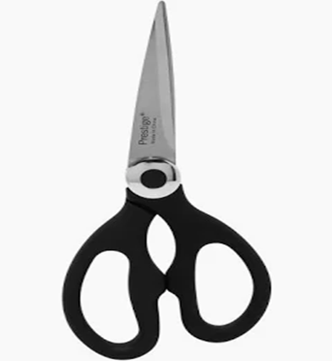  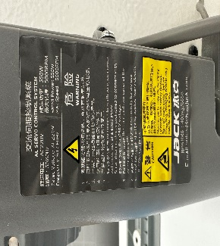  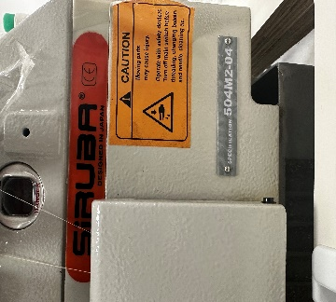 |  |  |  |  |  | .....
 |  |  |  |  |  |  | 10
